CONCOURS D'ADMI SSI ON 2021
J EUDI 15 AVRIL 2021
16h30-18h30
FI LI ERES MP-PC-PSI Epreuve $n^{∘}8$
I NFORMATI QUE B (XELCR)
Durée : 2 heures
L'utilisation des calculatrices n'est pas
autorisée pour cette épreuve
Gestion d'un allocateur dynamique de mémoire
L'utilisation des calculatrices n'est pas autorisée pour cette épreuve. Le langage de programmation sera obligatoirement Python.
Complexité. La complexité, ou le temps d'exécution, d'une fonction $P$ est le nombre d'opérations élémentaires (addition, multiplication, affectation, test, etc...) nécessaires à l'exécution de $P$. Lorsqu'il est demandé de donner la complexité d'un programme, le candidat devra justifier cette dernière si elle ne se déduit pas directement de la lecture du code.
Rappels concernant le langage Python. L'utilisation de toute fonction Python sur les listes autre que celles mentionnées dans ce paragraphe est interdite.
Si a désigne une liste en Python :
- len (a) renvoie la longueur de cette liste, c'est-à-dire le nombre d'éléments qu'elle contient; la complexité de len est en $O(1)$.
- $a[i]$ désigne le i-ème élément de la liste, où l'indice i est compris entre 0 et len(a) - 1 ; la complexité de cette opération est en $O(1)$.
On pourra aussi utiliser la fonction range pour constuire une liste d'entiers et réaliser des itérations.
Introduction. Dans ce sujet, on s'intéresse à un environnement de programmation qui a une mémoire limitée, et où l'on veut limiter au maximum la création de nouvelles structures (comme les listes Python) en mémoire. Pour cela, nous souhaitons fournir au programmeur un environnement de gestion dynamique de la mémoire dans lequel il pourra réserver des portions de mémoire pour y lire et écrire des données, puis libérer certaines portions quand il n'en a plus besoin. Pour simplifier, nous ne permettons au programmeur de lire et écrire dans ces portions de mémoire que des valeurs de type caractère, c'est-à-dire des chaînes de caractères de longueur 1. Une portion qui n'est pas (ou n'est plus) réservée est dite libre. Chaque portion agit comme un tableau de caractères : elle a une taille, et on peut lire et écrire les caractères aux positions comprises entre 0 et $t−1$, si $t$ est la taille demandée pour la portion considérée lors de sa réservation.
Ce service est réduit aux cinq fonctions suivantes :
- $p=reserver(n,c)$ qui renvoie une nouvelle portion p réservée qui était libre précédemment. La portion est de taille $n$ et toutes ses $n$ cases contiennent le même caractère $c$. La fonction renvoie None si la mémoire est trop pleine pour permettre cette réservation.
- liberer(p) qui libère une portion p qui était réservée précédemment.
- $c=lire(p,i)$ renvoie le caractère c stocké à la case en position i dans la portion p.
- $ecrire(p,i,c)$ qui met à jour la case en position i dans la portion p avec le caractère c.
- demarrage() qui est appelée une seule fois pour initialiser correctement la mémoire, avant tout appel aux quatre fonctions précédentes.
Dans ce sujet, on considère que le programmeur fera un usage licite de ces fonctions en respectant les préconditions suivantes :
- il ne lira et n'écrira qu'en utilisant les fonctions lire et ecrire, dans les portions actuellement réservées et à des positions comprises entre 0 et $t−1$, si $t$ est la taille demandée pour la portion considérée lors de sa réservation;
- il n'utilisera les fonctions libere, lire et ecrire qu'avec des portions p obtenues par un appel à reserver et qui n'auront pas été explicitement libérées depuis cet appel;
- il n'utilisera $p=$ reserver( $n,c$ ) que lorsque l'entier n est strictement positif;
- il n'utilisera les fonctions libere, lire, ecrire et reserver que sur une mémoire correctement initialisée avec un appel à demarrage().
Ces propriétés sont appellées hypothèses de bon usage.
Pour implémenter ces services, nous créons initialement une liste Python mem de taille TAILLE_MEM (intialisée avec des 0). Les variables mem et TAILLE_MEM sont des variables globales. Aucune autre liste Python ne doit être manipulée dans ce sujet, exception faite des listes créées avec la fonction range pour réaliser des itérations.
mem = [0] * TAILLE_MEM
On suppose que mem vient juste d'être initialisée de cette façon au moment de l'appel de demarrage(). Cette liste va contenir les différents contenus des portions qui seront réservées et libérées. Chaque case contiendra soit un caractère placé par le programmeur, soit un entier que nous placerons pour organiser notre structure de données. Grâce aux hypothèses de bon usage, le programmeur n'accédera jamais à des cases contenant des entiers.
Dans tout le sujet, les services de lecture et écriture sont donnés par les fonctions suivantes :
def lire(p, i):
return mem[p+i]
def ecrire(p, i, c):
mem[p+i] = c
Par conséquent, nous désignerons par une portion un indice valide $p$ de mem, tel que mem [p] ... mem $[p+n−1]$ sont les cases réservées par le programmeur lors de l'appel à
$p=reserver(n,c)$. Nous confondons donc la portion $p$ avec la première position, accessible au programmeur, des cases ainsi réservées.
Ce sujet est conçu pour être traité linéairement. Les différentes hypothèses et spécifications listées dans cette introduction sont valables et importantes pour les quatre parties du sujet. Chaque partie propose une stratégie différente des fonctions demarrage, reserver et liberer de gestion dynamique de la mémoire. Seule la fonction initialiser décrite plus bas est la même dans chaque partie.
Partie I : Implémentation naïve
Dans cette partie, nous organisons notre mémoire mem comme une suite contiguë de portions entre les indices 1 et TAILLE_MEM-1. La case mem [0] joue un rôle spécifique : elle contient un entier prochain tel que les portions réservées jusqu'à présent se trouvent parmi les cases mem [1] ...mem [prochain-1]. Lors de la prochaine réservation, la nouvelle portion sera placée à partir de l'indice prochain. Ici, une portion $p$ de taille $n$ est constituée de $n$ cases mem $[p],…,mem[p+n−1]$. Mais dans cette stratégie naïve d'implémentation, la libération de portion n'a pas d'effet sur mem, ce qui est correct mais peu efficace en termes de consommation mémoire : aucun recyclage de mémoire n'est possible. La fonction de libération est donc simplement $^{1}$ :
def liberer(p):
pass
La Figure 1 présente le contenu du début de mem après l'appel des services suivants par le programmeur :
p1 = reserver(6, 'a')
p2 = reserver(9, 'b')
p3 = reserver(3, 'c')
ecrire(p1, 0, 'A')
19 | A | a | a | a | a | a | b | b | b | b | b | b | b | b | b | c | c | c | 0 | 0 | 0 | 0 | 0 | 0 | 0 | 0 | 0 | 0
0 | 1 | 2 | 3 | 4 | 5 | 6 | 7 | 8 | 9 | 10 | 11 | 12 | 13 | 14 | 15 | 16 | 17 | 18 | 19 | 20 | 21 | 22 | 23 | 24 | 25 | 26 | 27 | 28

Figure 1 - Exemple de contenu de la mémoire - Stratégie naïve.
Question 1. Écrire une fonction initialiser(p, n, c) qui initialise une portion de taille n à l'indice p en remplissant chaque case avec le caractère c.
Question 2. Écrire la fonction demarrage() pour cette stratégie.
Question 3. Écrire la fonction reserver(n, c) pour cette stratégie. Préciser la complexité de reserver $(n,c)$ en fonction de $n$ et TAILLE_MEM.
À partir de maintenant, les seules fonctions manipulant directement la liste mem seront fournies par l'énoncé. Vos solutions doivent donc s'appuyer sur les fonctions auxiliaires qui vous seront fournies et ne pas contenir de lecture (de la forme $a=mem[p]$ ) ou écriture (de la forme mem $[p]=a$ ) directes à mem.
Partie II : Réservations de blocs de tailles fixes
Nous cherchons maintenant à permettre la réutilisation de la mémoire libérée. Nous proposons pour cela une nouvelle stratégie d'implémentation. Nous fixons une constante globale TAILLE_BLOC et nous placerons les portions à l'intérieur de blocs de taille fixe de TAILLE_BLOC cases contiguës dans la liste mem. Une portion p reservée avec la taille $n$ (où $n+1≤$ TAILLE_BLOC) occupe $n+1$ cases au début d'un tel bloc. La première case mem [p-1] contient un en-tête qui vaut 1 si la portion est encore réservée, ou 0 si elle a été libérée. Les cases suivantes sont utilisées pour stocker les caractères écrits par le programmeur. Comme précédemment, la case mem [0] est réservée pour pointer sur la prochaine portion libre pour créer un bloc (si aucun recyclage de bloc libéré n'était possible).
La Figure 2 présente le contenu du début de mem après l'appel des services suivants par le programmeur :
p1 = reserver(6, 'a')
p2 = reserver(4, 'b')
p3 = reserver(3, 'c')
liberer(p2)
ecrire(p1, 0, 'A')
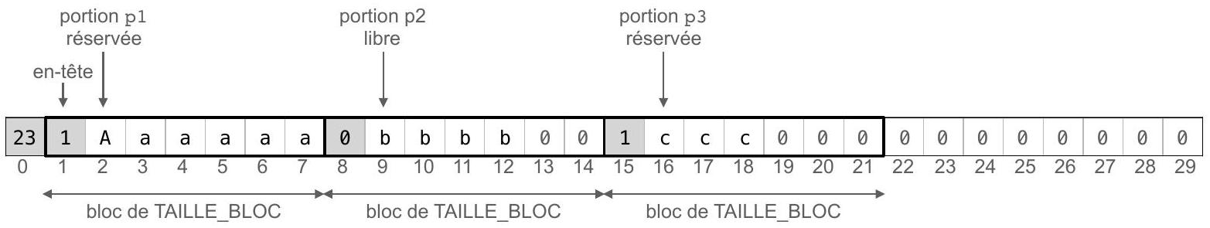
Figure 2 - Exemple de contenu de la mémoire avec TAILLE_BLOC=7 - Partie II.
Pour manipuler les cases d'en-tête des portions et la prochaine portion libre, nous vous fournissons les fonctions suivantes:
def lire_prochain(): def ecrire_prochain(p):
return mem[0] mem[0] = p
def est_reservee(p): def est_libre(p):
return mem[p-1] == 1 return mem[p-1] == 0
def marque_reservee(p): def marque_libre(p):
mem[p-1] = 1 mem[p-1] = 0
Question 4. Écrire la fonction demarrage() pour cette stratégie d'implémentation.
Pour réserver une nouvelle portion, on cherche en priorité à réutiliser un bloc laissé libre par une précédente libération. La portion libre pointée par lire_prochain() n'est utilisée que si un tel bloc n'existe pas.
Question 5. Écrire la fonction reserver(n, c) pour cette stratégie d'implémentation. Renvoyer None si la taille $n$ est trop grande vis-à-vis de TAILLE_BLOC. Préciser la complexité de reserver $(n,c)$ en fonction de $n$ et TAILLE_MEM.
Question 6. Écrire la fonction liberer(p) pour cette stratégie d'implémentation.
Partie III : Portions avec en-tête et pied de page
Nous abordons maintenant une autre stratégie d'implémentation qui permettra de ne pas limiter autant la taille de chaque portion. Nous munissons pour cela chaque portion d'un en-tête mais aussi d'un pied de page. Pour chaque portion, ces deux cases additionnelles contiennent la même valeur : un entier encodant deux informations sur la portion courante. La première information indique si la portion est réservée ou pas. La deuxième indique la taille réservée à cette portion. Nous imposons que cette taille soit toujours un entier pair. Si un programmeur demande à réserver une portion de taille $n$ impaire, nous attribuerons une taille $n+1$ à cette portion, mais le programmeur n'est pas autorisé à consulter cet espace supplémentaire, en vertu des hypothèses de bon usage dictées en début de sujet.
Nous vous fournissons toutes les fonctions nécessitant un accès direct à mem :
def est_reservee(p):
return mem[p-1] % 2 == 1
def marque_reservee(p, taille):
mot = taille + 1
mem[p-1] = mot
mem[p+taille] = mot
def lire_taille(p):
return 2 * (mem[p-1] // 2)
def precedent_est_libre(p):
return mem[p-2] % 2 == 0
def est_libre(p):
return mem[p-1] % 2 == 0
def marque_libre(p, taille):
mot = taille
mem[p-1] = mot
mem[p+taille] = mot
def lire_taille_precedent(p):
return 2 * (mem[p-2] // 2)
def precedent_est_reserve(p):
return mem[p-2] % 2 == 1
Question 7. Expliquer en quelques lignes le fonctionnement des fonctions est_reservee, marque_reservee, lire_taille et precedent_est_libre.
Nous utiliserons deux portions spéciales, une portion prologue et une portion épilogue. Ces deux portions spéciales sont de taille nulle et toujours marquées réservées. Nous les plaçons en début et en fin de la zone de réservation. La portion prologue se situe à une position fixe donnée par la variable globale suivante :
PROLOGUE = 2
La case mem [0] indique la position courante de l'épilogue. L'épilogue est contigu au prologue au démarrage, puis est déplacé vers des indices plus élevés quand la zone des portions réservées doit être agrandie. Nous vous fournissons les fonctions permettant de lire et modifier les informations concernant cette portion spéciale :
def lire_position_epilogue(): def ecrire_position_epilogue(p):
return mem[0] mem[0] = p
La Figure 3 présente $^{2}$ le contenu du début de mem après l'appel des services suivants par le programmeur :
p1 = reserver(6, 'a')
p2 = reserver(7, 'b')
p3 = reserver(1, 'c')
liberer(p2)
ecrire(p1, 0, 'A')
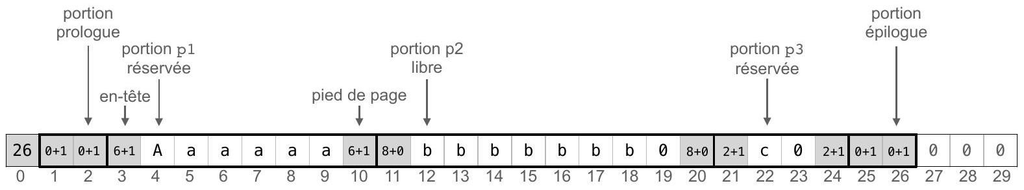
Figure 3 - Exemple de contenu de la mémoire - Partie III.
Question 8. Écrire la fonction demarrage() pour cette stratégie.
A part les deux portions spéciales épilogue et prologue, toutes les portions ont une taille strictement positive. Lors de la réservation d'une nouvelle portion, on réserve en priorité dans la zone de mémoire comprise entre le prologue et l'épilogue, et en dernier recours on déplace l'épilogue. Si une portion libre est suffisamment grande, une réservation dans cette zone la sépare en une portion réservée et une portion libre.
La Figure 4 illustre ce mécanisme en présentant le contenu de la mémoire de la Figure 3, après l'appel à $p4=reserver\left(2, ^{′}d\right.$ ').
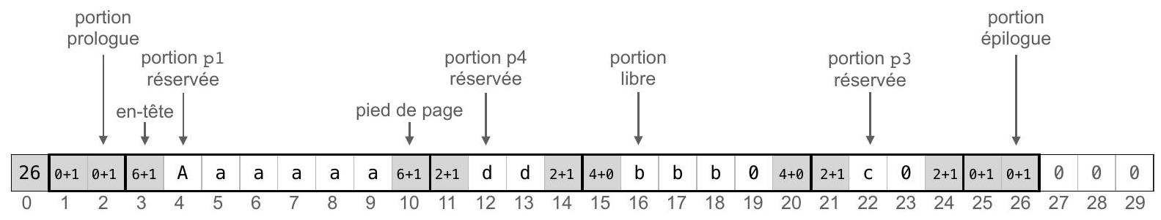
Figure 4 - Exemple de contenu de la mémoire après nouvelle réservation - Partie III.
Question 9. Écrire la fonction reserver(n, c) pour cette stratégie. Préciser la complexité de reserver $(n,c)$ en fonction de $n$ et TAILLE_MEM.
Lors de la libération d'une portion, on étudie les portions adjacentes libres et on réalise si possible une fusion afin qu'il n'y ait jamais deux portions adjacentes libres après un appel à la fonction liberer.
La Figure 5 illustre ce mécanisme en présentant le contenu de la mémoire de la Figure 4, après l'appel à liberer(p3).
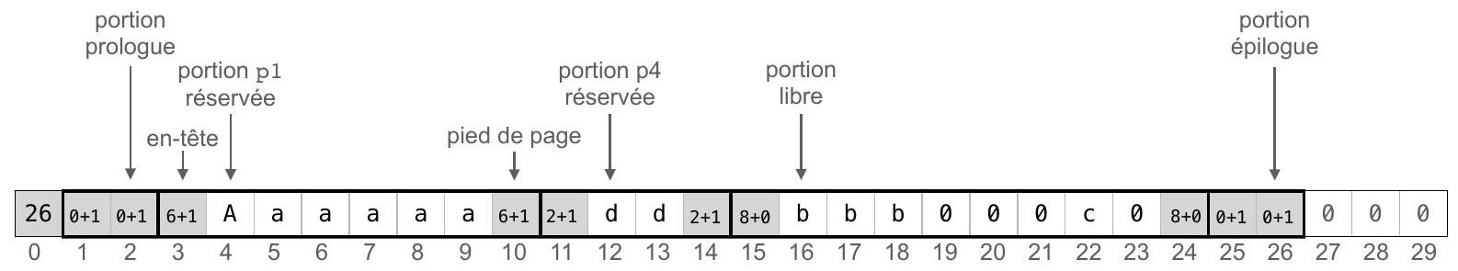
Figure 5 - Exemple de contenu de la mémoire après nouvelle libération - Partie III.
Question 10. Écrire la fonction liberer(p) pour cette stratégie. Justifier la correction et la complexité de liberer (p) en fonction de TAILLE_MEM, en précisant le nombre maximal de fusions effectuées à chaque appel, et en expliquant l'interêt des portions prologues et épilogues.
Partie IV : Chaînage explicite des portions libres
Nous souhaitons maintenant améliorer l'implémentation de la partie précédente pour accélérer la recherche de portions libérées. Nous allons pour cela maintenir une chaîne des portions libres. Il s'agit d'une séquence de portions libres organisée de la façon suivante :
- dans chaque portion libre p dans la chaîne, on stocke une information dans les cases mem [p] et mem $[p+1]$ :
- la case mem [p] contient la position de la portion libre prédécesseur dans la chaîne;
- la mem $[p+1]$ contient la position de la portion libre successeur dans la chaîne;
- la position de l'entrée de la chaîne est stockée dans la case mem[1]. Elle vaut 0 si et seulement si la chaîne est vide.
- si la chaîne n'est pas vide, son entrée est une portion dont le prédécesseur vaut 0 ;
- si la chaîne n'est pas vide, elle contient une portion de fin (éventuellement égale à celle d'entrée) dont le successeur vaut 0 ;
- toutes les autres portions de la chaîne ont des prédécesseurs et successeurs non nuls.
Pour manipuler cette structure, nous vous fournissons les fonctions suivantes :
def lire_entree_chaine(): def ecrire_entree_chaine(p):
return mem[1] mem[1] = p
def lire_predecesseur(p): def lire_successeur(p):
return lire(p, 0) return lire(p, 1)
def ecrire_predecesseur(p, predecesseur):
ecrire(p, 0, predecesseur)
def ecrire_successeur(p, successeur):
ecrire(p, 1, successeur)
def chaine_est_vide():
return lire_entree_chaine()==0
Par ailleurs, on redéfinit la portion prologue comme suit :
PROLOGUE = 3
La Figure 6 présente le contenu du début de mem après l'appel des services suivants par le programmeur :
p1 = reserver(2, 'a')
p2 = reserver(2, 'b')
p3 = reserver(2, 'c')
p4 = reserver(2, 'd')
p5 = reserver(1, 'e')
p6 = reserver(1, 'f')
liberer(p1)
liberer(p5)
liberer(p3)
La Figure 7 présente la chaîne associée, qui commence par la portion p3=13 , suivi de p5=21 et enfin de $p1=5$.
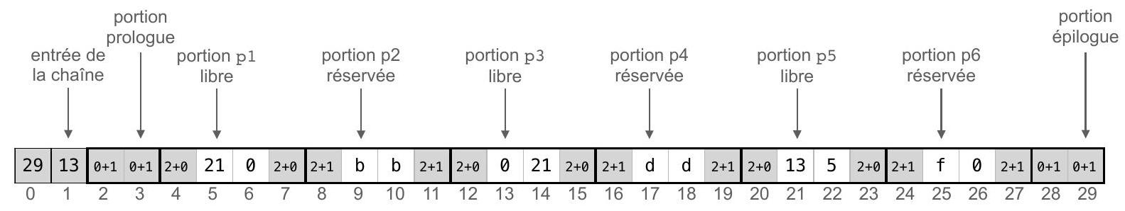
Figure 6 - Exemple de contenu de la mémoire - Partie IV.
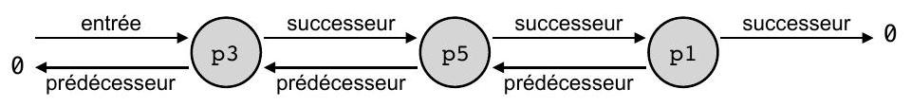
Figure 7 - Chaîne associée à la mémoire de la Figure 6.
Question 11. Écrire la fonction ajoute_en_entree_de_chaine(p) qui ajoute la portion libre p en tête de la chaîne et en fait son entrée. La portion p n'appartient pas à la chaîne au moment de l'appel.
Question 12. Écrire la fonction supprime_dans_chaine(p) qui supprime la portion $p$ de la chaîne. La portion p est libre et appartient à la chaîne.
Question 13. Écrire la fonction demarrage() pour cette stratégie.
Question 14. Écrire la fonction reserver(n, c) pour cette stratégie. Préciser la complexité de reserver $(n,c)$ en fonction de n, TAILLE_MEM, et tout autre quantité que vous jugerez utile pour mettre en valeur le gain en efficacité de cette stratégie d'implémentation. Comme cette fonction est très similaire à la fonction reserver $(n,c)$ écrite pour la partie précédente, vous pouvez indiquer seulement les différences entre cette version et la précédente (en numérotant les lignes de la fonction précédente).
La Figure 8 présente le résultat de l'opération liberer(p6) sur la mémoire de la Figure 6.
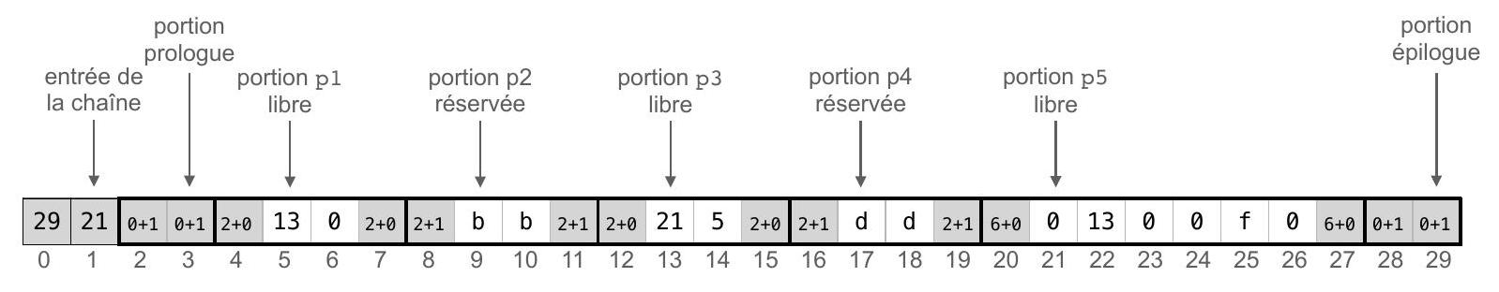
Figure 8 - Exemple de contenu de la mémoire après libération de p6 - Partie IV.
Pour libérer une portion, on réalise comme dans la partie précédente une fusion avec les éventuelles portions libres adjacentes en mémoire, mais en les supprimant au préalable de la chaîne, puis en ajoutant en entrée de chaîne la portion libre créée par la fusion.
Question 15. Écrire la fonction liberer(p) pour cette stratégie. Préciser la complexité de liberer(p) en fonction de TAILLE_MEM. Là encore, il vous suffit de préciser les différences avec la fonction liberer(p) de la partie précédente.

  - En Python, pass est l'instruction qui ne fait rien.
  - Dans les en-têtes et pieds de page de ces figures, la notation $t+b$ désigne l'encodage d'une paire formée d'une taille t et d'un bit d'état de réservation $b∈\{0,1\}$.

